Практическая работа №8
Цель работы:
Познакомиться с перегрузкой и использования магических методов класса в Python.
Ход работы:
Часть 1:
- Создайте класс Student с атрибутами name и grade. Перегрузите его операциями сравнения (__it__,__le__,__eq__,__ne__,__gt__,__ge__) для сортировки списка студентов по их оценкам, а если у двух студентов оценки совпадают, то сортировка должна производиться по алфавиту .
Листинг программы:
class Student:
def __init__(self, name: str, grade: float):
self.name = name
self.grade = grade

def __lt__(self, other):
if self.grade == other.grade:
return self.name < other.name
return self.grade < other.grade

def __le__(self, other):
if self.grade == other.grade:
return self.name <= other.name
return self.grade <= other.grade

def __eq__(self, other):
return self.grade == other.grade and self.name == other.name

def __ne__(self, other):
return not self.__eq__(other)

def __gt__(self, other):
if self.grade == other.grade:
return self.name > other.name
return self.grade > other.grade

def __ge__(self, other):
if self.grade == other.grade:
return self.name >= other.name
return self.grade >= other.grade

def __str__(self):
return f"{self.name}: {self.grade}"

def __repr__(self):
return f"Student('{self.name}', {self.grade})"

if __name__ == "__main__":
students = [
Student("Анна", 4.5),
Student("Иван", 4.8),
Student("Мария", 4.5),
Student("Петр", 4.2),
Student("Ольга", 4.8),
Student("Алексей", 4.2)
]

print("Исходный список студентов:")
for student in students:
print(student)

students.sort()

print("\nОтсортированный список студентов:")
for student in students:
print(student)

print("\nДемонстрация операторов сравнения:")
s1 = Student("Анна", 4.5)
s2 = Student("Мария", 4.5)
s3 = Student("Иван", 4.8)

print(f"s1 (Анна, 4.5) < s2 (Мария, 4.5): {s1 < s2}")
print(f"s2 (Мария, 4.5) < s1 (Анна, 4.5): {s2 < s1}")
print(f"s1 (Анна, 4.5) == s2 (Мария, 4.5): {s1 == s2}")
print(f"s1 (Анна, 4.5) < s3 (Иван, 4.8): {s1 < s3}")
print(f"s3 (Иван, 4.8) > s1 (Анна, 4.5): {s3 > s1}")

print("\nОтсортированный список в обратном порядке:")
students.sort(reverse=True)
for student in students:
print(student)

Контрольные примеры:

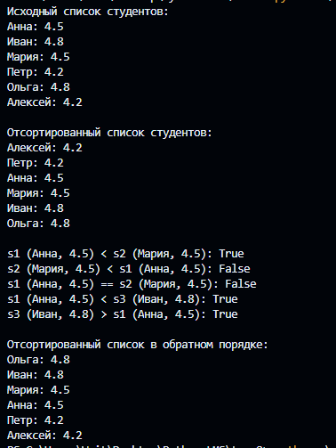
Рисунок 1 – Вывод в терминал
Часть 2:
- Создайте класс Email, который будет представлять электронное письмо и перегружать операции сравнения (<, >, <=, >=, ==, !=) для сравнения двух писем по их дате. Кроме того, добавите метод для вычисления количества вложений в письме.
Листинг программы:
from datetime import datetime

class Email:
def __init__(self, sender: str, subject: str, date: str, attachments: int = 0):

self.sender = sender
self.subject = subject
self.date = datetime.strptime(date, "%Y-%m-%d %H:%M:%S")
self.attachments = attachments

def __lt__(self, other):
return self.date < other.date

def __le__(self, other):
return self.date <= other.date

def __eq__(self, other):
return self.date == other.date

def __ne__(self, other):
return self.date != other.date

def __gt__(self, other):
return self.date > other.date

def __ge__(self, other):
return self.date >= other.date

def get_attachments_count(self) -> int:
return self.attachments

def add_attachment(self):
self.attachments += 1

def remove_attachment(self):
if self.attachments > 0:
self.attachments -= 1

def __str__(self):
return f"{self.sender} - '{self.subject}' ({self.date.strftime('%d.%m.%Y %H:%M')})"

if __name__ == "__main__":
email1 = Email("alice@mail.com", "Встреча", "2024-03-15 14:30:00", 2)
email2 = Email("bob@mail.com", "Отчет", "2024-03-16 09:15:00", 1)
email3 = Email("charlie@mail.com", "Важно", "2024-03-15 14:30:00", 3)
email4 = Email("diana@mail.com", "Привет", "2024-03-14 18:45:00", 0)

emails = [email1, email2, email3, email4]

print("Исходный список писем:")
for email in emails:
print(f"{email} | Вложений: {email.get_attachments_count()}")

emails.sort()

print("\nОтсортированный список писем (по дате):")
for email in emails:
print(f"{email} | Вложений: {email.get_attachments_count()}")

print("\nДемонстрация операторов сравнения:")
print(f"email1 < email2 (раньше): {email1 < email2}")
print(f"email2 > email4 (позже): {email2 > email4}")
print(f"email1 == email3 (одновременно): {email1 == email3}")
print(f"email1 != email2 (разное время): {email1 != email2}")

print("\nРабота с вложениями:")
print(f"Вложений в email1: {email1.get_attachments_count()}")
email1.add_attachment()
print(f"После добавления: {email1.get_attachments_count()}")

print("\nСписок писем от новых к старым:")
emails.sort(reverse=True)
for email in emails:
print(f"{email} | Вложений: {email.get_attachments_count()}")

Контрольные примеры:
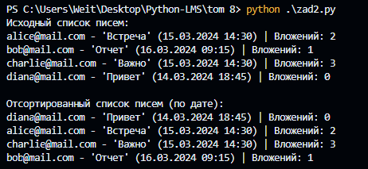
Рисунок 2 – Вывод в терминал.
Вывод: познакомился с перегрузкой и использования магических методов класса в Python.

